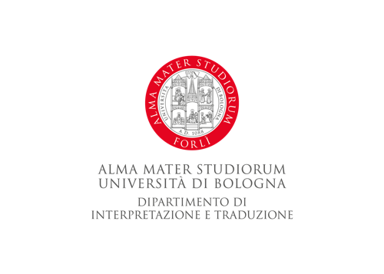
Кафедра Русского Языка приглашает всех на дискуссию о фильме
ВАМ И НЕ СНИЛОСЬ

Илья Фрез, 1980

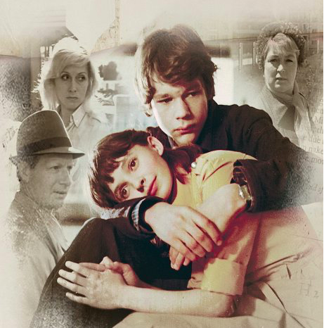

4-го мая 2023 в 17 ч.
Aula 7TH

